 | 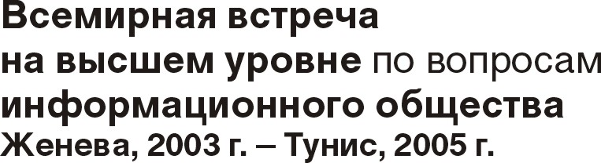 | 
Документ WSIS/PC-1/10-R
1. На своем первом пленарном заседании 1 июля 2002 года ПодгКом-1 ВВУИО достиг договоренности относительно создания подкомитета для обсуждения содержания и тем Встречи на высшем уровне. ПодгКом утвердил назначение г-на Пабло МАСЕДО (Мексика) председателем Подкомитета 2. Этот Подкомитет провел в четверг, 4 июля, два заседания. Заседания были открыты для всех заинтересованных сторон, принимающих участие в подготовке ВВУИО.
5 июля 2002 года
Оригинал: английский
Председатель Подкомитета 2
ПРОЕКТ ОТЧЕТА ПРЕДСЕДАТЕЛЯ ПОДКОМИТЕТА 2
(СОДЕРЖАНИЕ И ТЕМЫ)
2. По итогам обсуждений председатель представил два неофициальных документа, содержащих принципы, которыми следует руководствоваться в подготовительной работе и при проведении ВВУИО, и предлагаемые темы для ВВУИО. Эти неофициальные документы обсуждались в ходе неформальных консультаций. Первый неофициальный документ (Принципы) был принят Подкомитетом. Второй неофициальный документ (Темы) по распоряжению председателя воспроизводится в качестве Приложения к настоящему отчету и может служить руководством для дальнейшей работы.

Принципы, которыми следует руководствоваться
в подготовительной работе и при проведении ВВУИО
Первое собрание Подготовительного комитета определило в предварительном порядке следующий общий комплекс принципов, которыми следует руководствоваться в подготовительной работе и при проведении Встречи на высшем уровне:
- Деятельность Подготовительного комитета и Встречи на высшем уровне должна быть направлена на распространение преимуществ информационного общества на все человечество, а также ориентирована на развитие в целях преодоления разрыва в цифровых технологиях.
- Необходимо выработать совместное понимание и повысить осведомленность в отношении:
- информационного общества; и
- того, как можно решить проблемы преодоления разрыва в цифровых технологиях.
- [Встреча на высшем уровне должна, применяя взвешенный подход, рассмотреть вопросы инфраструктуры и информационного наполнения.]
- Приоритетное значение необходимо придавать сохранению языкового разнообразия и культурной самобытности.
- [Существенным компонентом этого следует считать моральные ценности.]
- Следует добиваться установления духа международного сотрудничества.
- ИКТ являются инструментом достижения экономических и социальных целей, таких как определенные в Декларации тысячелетия Организации Объединенных Наций, а не самоцелью.
- Необходимо обеспечить универсальный и неограниченный доступ к информационному обществу.
- [Следует на возможно более широкой основе формировать партнерские отношения между заинтересованными сторонами.]
- Существенное значение приобретает использование ИКТ на благо групп населения, находящихся в неблагоприятном положении (например, женщин, молодежи, детей, лиц с ограниченными возможностями, коренных народов, мигрантов).
- [Большое значение представляет проблема безопасности информации в сетевой среде.]

Приложение 1:
Предложение председателя Подкомитета 2
Темы ВВУИО
Председатель Подкомитета 2 по итогам проведенных обсуждений и неофициальных консультаций определил следующие темы в качестве первоначальной основы для дальнейшей работы:
  - инфраструктура: финансирование, развитие и устойчивость;
  - определение и преодоление барьеров, препятствующих созданию информационного общества;
  - роль правительств, делового сектора и гражданского общества в продвижении ИКТ в целях развития;
  - образование, развитие людских ресурсов и профессиональная подготовка;
  - доступ к информационным и коммуникационным технологиям;
  - безопасность информации в сетевой среде;
  - разработка политики и регламентарных рамок;
  - виды применения ИКТ (образование, здравоохранение, культура, ликвидация нищеты, государственное управление, трудоустройство, деловая сфера).

